担当者、編集者、アシスタント
一つのイベントで人が持てる三つの役割、それぞれができることとできないこと、そして イベントに担当者がちょうど一人しかいない理由。
2026-08-27 · https://offision.com/help/ja/events/owner-editor-and-assistant/
イベント コーディネーター は誰がイベントを作れるかを決めます。イベントができた後は、別のずっと小さな役割の組が、そのイベント で誰が作業できるかを決めます。イベントごとに持たれ、すでにそこにいる人が与えるもので、Offision の他の場所の権限とは何の関係もありません。
イベントのチームには三つの役割があります。
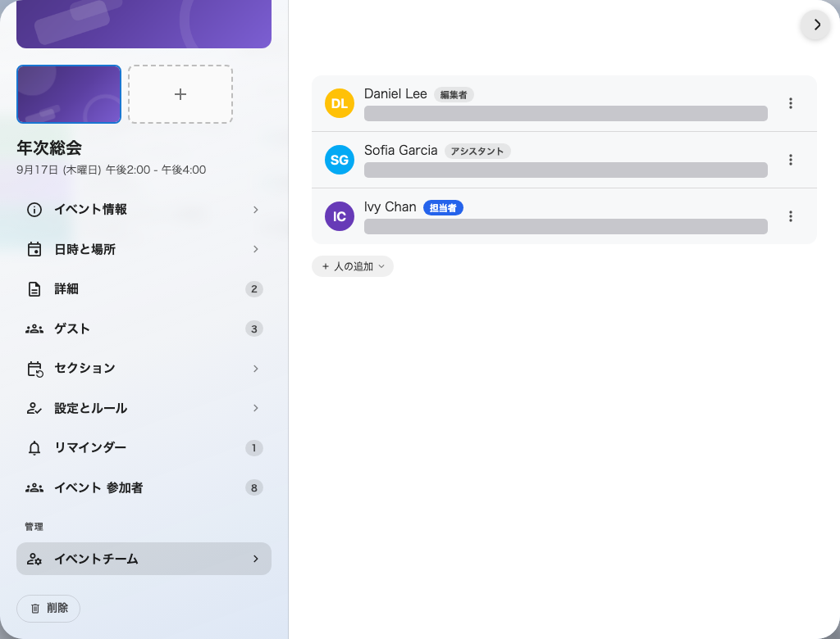
一つのイベントに三つの役割。担当者は常に一人です。

担当者
そのイベントが属する人。イベントを作った人が自動的に担当者になり、イベントにはちょうど一人 です。誰かを担当者に昇格させても二人目が増えるのではなく、肩書きが移り、前の担当者は編集者として残ります。
この一人だけの規則は、所有を分け合う方法を探しに行く前に知っておく価値があります。答えは相手を編集者にすることで、実務上は同じことでありながら、二人が自分の責任だと思い込む曖昧さがありません。

編集者
イベントの詳細を編集し、チームを管理できます。日常の使い方では編集者と担当者はほとんど区別がつきません — 違いは、イベントがどちらの名前で綴じられているかです。
管理者が頼まないうちに入ってしまうのもこの役割です。何かを変えるためにコンソールからイベントを開くと、チームに編集者として加わります。コンソールにはチームの外からイベントを編集する方法が無いからです。

アシスタント
入口に立つ人。アシスタントは意図的に限られたアクセスでイベントの運営を手伝います。仕事は 当日の出席を取ること で、アプリはそれに必要なものだけを渡します。
アシスタントにはイベントと開催場所、そして何人が登録しているかが見えます。その人たちが誰なのかの内訳は 見えず、編集画面も開けず、公開も一時停止もキャンセルもできません。できるのは 出席を取る を開いて人をチェックインすることです。
アシスタントにも入り口が必要です:
上の役割はイベント上で与えられますが、そもそもアプリのイベントのページに届くかどうかはその人のライセンス次第です。これまで一度もイベントを開けたことがない人は、あなたが追加したイベントも見えません — 役割が保存されなかったと決めつける前に、そこを確認してください。

それぞれができること
 | 担当者 | 編集者 | アシスタント
イベントの詳細を編集する | 可 | 可 | 不可
公開・一時停止・終了・キャンセル | 可 | 可 | 不可
チームを管理する | 可 | 可 | 不可
参加者を招待し一覧を見る | 可 | 可 | 不可
当日に出席を取る | 可 | 可 | 可
二人以上いられるか | 不可 | 可 | 可

ここで決まらないこと
- そもそも誰がイベントを作れるか。 それはイベント コーディネーターの権限とそのライセンスです — イベントを作れるようにするを参照。
- 誰が参加できるか。 チームはイベントを運営し、参加する相手は別に設定します。
- コンソールで誰がイベントを見られるか。 イベント 管理者 を持つ人は、チームにいるかどうかにかかわらずすべてのイベントを見られます。

